UNIVERSIDADE FEDERAL FLUMINENSE
NOME(S) DO(S) AUTOR(ES)

- ESTA PÁGINA É Capa Dura a ser impressa na gráfica.
- MS-Word com hifenização.
(remova as caixas amarelas)

TÍTULO DO TRABALHO

Niterói
ANO
NOME(S) DO(S) AUTOR(ES)

TÍTULO DO TRABALHO

Trabalho de Conclusão de Curso submetido ao Curso de Graduação em Ciência da Computação da Universidade Federal Fluminense, como requisito parcial para obtenção do Grau de Bacharel em Ciência da Computação.

Orientador(a):
Nome do orientador

NITERÓI
ANO
NOME(S) DO(S) AUTOR(ES)

TÍTULO DO TRABALHO
SUBTÍTULO

Trabalho de Conclusão de Curso submetido ao Curso de Graduação em Ciência da Computação da Universidade Federal Fluminense, como requisito parcial para obtenção do Grau de Bacharel em Ciência da Computação.

Niterói, ___ de _______________ de ANO.

Banca Examinadora (provisório):

_________________________________________
Nome do orientador. – Orientador
UFF - Universidade Federal Fluminense
_________________________________________
Nome do Avaliador 1
UFF - Universidade Federal Fluminense
_________________________________________
Nome do Avaliador 1
UFRJ – Universidade Federal do Rio de Janeiro

A dedicatória é opcional, no qual o autor presta homenagem ou dedica seu trabalho a alguém.

Dedico este trabalho a(o) minha(meu) esposa(o) e aos meus estimados filhos.
AGRADECIMENTOS
(EXEMPLO) A Deus, que sempre iluminou a minha caminhada.

A meu Orientador Fulano de Tal pelo estímulo e atenção que me concedeu durante o curso.

Aos Colegas de curso pelo incentivo e troca de experiências.

A todos os meus familiares e amigos pelo apoio e colaboração.

Epígrafe é a inscrição colocada no início de um trabalho, de um capítulo ou partes principais. É opcional para a monografia.

Delete as caixas amarelas

“A Escola é uma arena onde grupos sociais lutam por legitimidade e poder”.
Dinair Leal da Hora
RESUMO
O resumo deve apresentar os pontos relevantes de um texto, no mesmo momento ele terá que dar uma visão rápida e clara dos conteúdos, metodologias e das conclusões do trabalho. As frases têm que ter uma sequência lógica e objetiva. A fonte do estilo é Arial e tamanho 12.
Palavras-chaves: palavra1, palavra2 e palavra3.
O resumo e abstract devem ser digitados sem parágrafo inicial e o espaçamento entre linhas é simples. Lembre-se que já existem estilos que formatam o texto adequadamente. Remova as caixas amarelas antes de imprimir.

ABSTRACT (opcional)
The summary must present the excellent points of a text, at the same moment it will have that to give a fast and clear vision of the contents, methodologies and of the conclusions of the work. The phrases have that to have a logical and objective sequence. The source of the style is so great Arial and 12.
Key words: word1, word2 and word3.
LISTA DE ILUSTRAÇÕES
Figura 1: Exemplo de capa-dura. 30

LISTA DE TABELAS
Tabela 1: Lista dos tutores Orientadores do TCC. 19

LISTA DE GRÁFICOS
Gráfico 1: Exemplo de um gráfico. 26

LISTA DE ABREVIATURAS E SIGLAS
LDB – Lei de Diretrizes e Bases
MALO – Museu ao Ar Livre de Orleans
SMA – Secretaria Municipal de Administração
SME – Secretaria Municipal de Educação
SUMÁRIO

RESUMO 8
ABSTRACT (opcional) 9
LISTA DE ILUSTRAÇÕES 10
LISTA DE TABELAS 11
LISTA DE GRÁFICOS 12
LISTA DE ABREVIATURAS E SIGLAS 13
1 INTRODUÇÃO 15
2 REGRAS DO TCC 16
2.1 INTRODUÇÃO 16
2.2 REGRAS PARA A DISCIPLINA “TRABALHO DE CONCLUSÃO DE CURSO” 17
2.2.1 OBSERVAÇÕES 18
3 ORIENTAÇÃO DOS TRABALHOS 19
4 PRINCIPAIS DÚVIDAS DOS ALUNOS 20
5 DESENVOLVIMENTO DO TRABALHO 23
5.1 TEXTO DO TRABALHO 23
5.1.1 REFERÊNCIAS BIBLIOGRÁFICAS 24
5.1.2 CITAÇÕES 24
5.1.3 IDIOMA ESTRANGEIRO 25
5.1.4 FIGURAS, GRÁFICOS E TABELAS. 25
5.1.5 NOTAS ENTRE O ORIENTADOR E O ALUNO 26
5.2 VERSÃO FINAL E ENTREGA 27
CONCLUSÕES E TRABALHOS FUTUROS 29
REFERÊNCIAS BIBLIOGRÁFICAS 30
ANEXOS 31

INTRODUÇÃO
Parte inicial do texto, onde devem constar a delimitação do assunto tratado, o problema ou oportunidade, objetivos da pesquisa e outros elementos necessários para situar o tema do trabalho, bem como a estrutura do documento.
A introdução pode ter a seguinte ordem:
- O que é o trabalho? (1 ou 2 parágrafos)
- Motivação para desenvolvê-lo? (1 parágrafo)
- Organização do trabalho:
  - no Capítulo 2....;
  - o terceiro capítulo é dedicado ...;
  - ...; e
  - finalmente, no Capítulo “tal”, temos as conclusões e indicações para futuros trabalhos.

REGRAS DO TCC
Neste capítulo temos as regras para o trabalho de conclusão de curso. O que incluímos aqui é uma cópia das regras, que estão em um arquivo PDF na plataforma, que deve pode obtido através de download.

INTRODUÇÃO
As regras para a disciplina “Trabalho de Conclusão de Curso” do Curso de Tecnologia de Sistemas e Computação têm por objetivo garantir que aspectos acadêmicos relevantes na formação dos alunos tenham sido atingidos. A idéia é desenvolver um projeto onde o aluno faz uso dos conhecimentos adquiridos nas diferentes disciplinas do Curso, ao final desse desenvolvimento o aluno deverá elaborar uma monografia descrevendo o trabalho teórico e prático realizado.

REGRAS PARA A DISCIPLINA “TRABALHO DE CONCLUSÃO DE CURSO”
Os artigos das regras foram listados na sequência, leiam atentamente:

- Artigo 1º. O aluno inscrito na disciplina “Trabalho de Conclusão de Curso” terá um Tutor Orientador, aluno de mestrado ou doutorado das Universidades Consorciadas, que estará sob supervisão de um Professor do Curso.
- Artigo 2º. Cada Tutor Orientador orientará no máximo quatro Trabalhos de Conclusão de Curso. Um Trabalho de Conclusão de Curso poderá agregar até no máximo dois alunos.
- Artigo 3º. Os alunos inscritos na disciplina “Trabalho de Conclusão de Curso”, deverão ao seu final elaborar uma monografia contendo a descrição do trabalho realizado. O modelo para elaboração desta monografia consta em: Estela dos Santos Abreu, José Carlos Abreu Teixeira, Apresentação de Trabalhos Monográficos de Conclusão de Curso, Ed. da Universidade Federal Fluminense, 8a. Edição, 2005.
- Artigo 4º. Uma banca examinadora, composta pelo Tutor Orientador e, no mínimo, por mais um Tutor Orientador ou Professor do Curso. A banca avaliará a monografia elaborada pelo(s) aluno(s) nas semanas compreendidas entre a AP2 e a AP3. Cada componente da banca deverá atribuir um conceito Aprovado / Não Aprovado. O aluno será considerado aprovado se conseguir a maioria de conceitos aprovados, e reprovado caso contrário.
- Parágrafo Único. Ao aluno matriculado na disciplina “Trabalho de Conclusão de Curso” e que não concluiu o trabalho no referido período será atribuído conceito I (incompleto) até o semestre de término do trabalho.
- Artigo 5º. O prazo para entrega da monografia para cada um dos membros da Banca Examinadora é uma semana antes da última AP2 prevista no calendário Cederj.
- Artigo 6º. Após a realização das modificações solicitadas pela banca, o aluno deverá entregar ao seu Pólo a monografia, encadernada de acordo com as normas do Cederj.
- Artigo 7o. O lançamento do conceito final aprovando o aluno será realizado após a entrega da monografia encadernada. Isso deverá se dar no máximo três dias antes da última data para lançamento de notas no Sistema Acadêmico do Cederj.
- Coordenação do Curso de Tecnologia em Sistemas de Computação, Niterói, 27 de junho de 2007.

OBSERVAÇÕES
Leia atentamente às regras e os dados da disciplina, prazos, etc. podem ser obtidos neste texto e na plataforma.

ORIENTAÇÃO DOS TRABALHOS
O orientador é de livre escolha dos alunos matriculados na disciplina, obviamente de acordo com o limite máximo de trabalhos por orientador. Na Tabela 1 temos a lista dos orientadores.
Tabela 1: Lista dos tutores Orientadores do TCC.
Nome | Quantidade de trabalhos por período
Leandro Soares de Sousa | 8
Alexandre Domingues Gonçalves | 4
Cristiano Grijó Pitangui | 4
Juliana Mendes Nascente Silva | 4
Diego Nunes Brandão | 4
Luciana Brugiolo Gonçalves | 4
Marcelo Panaro de Moraes Zamith | 4
Flávio Luiz Seixas | 4
Ricardo Campanha Carrano | 4
Joel André Ferreira dos Santos | 4

ATENÇÃO: o contato com os tutores deve ser feito o mais rapidamente possível, através do e-mail da plataforma, pois o prazo para a elaboração do trabalho é suficiente, mas não pode ser estendido. É bem possível que o aluno não conheça os tutores, portanto escolha algum e faça contato para que este possa auxiliá-los, até mesmo na própria escolha do tutor mais adequado ao tema escolhido.

PRINCIPAIS DÚVIDAS DOS ALUNOS
Vamos às dúvidas mais comuns:

- O TCC pode ser feito em grupo?
  - Sim, com apenas dois alunos por trabalho.
- A divisão dos capítulos do modelo deve ser seguida?
  - Não, é apenas um exemplo, mas nele temos todos os formatos necessários para que o trabalho seja desenvolvido. Apenas as seções com título na cor preta devem existir na versão final.
- Já tenho uma idéia do tema, o que faço?
  - Coloque no papel (2 folhas no máximo) divido em tópicos, contendo uma introdução (o que é o trabalho e porque querer desenvolvê-lo) e nos demais coloque como pretende desenvolver o tema. Isto facilita a elaboração do trabalho e se demonstrou muito produtivo.
- Não tenho idéia do tema?
  - Se não sabe mesmo mande um e-mail para algum dos orientadores.
- Se forem vários os temas, então relacione e envie ou ligue e discuta. Seguem alguns exemplos de trabalhos já desenvolvidos pelos alunos:
  - Sugestão de uma distribuição Linux e configuração de uma rede em uma ong para auxílio nos estudos de crianças carentes.
  - Sistema (Web) para a junção das oportunidades de emprego X capacitação X necessidades de uma comunidade carente.
  - Estudo e simulação de protocolos TCP de alta performance.
  - Segurança da informação: questões e boas práticas.
  - Proposta de um sistema para melhorias no atendimento de saúde da população de Volta Redonda.
  - Sistema (hardware e software) para o auxílio e automatização de tarefas para idosos e portadores de necessidades especiais.
  - Geração de números pseudo-aleatórios: um resumo, questões e ferramentas de apoio.
  - Sistema apoio à marcação e gerenciamento dos horários das tutorias.
  - Engenharia de software: aplicada a um sistema desenvolvido por um aluno que o negocia; o antes e o depois do curso.
  - Ensino da matemática na escola pública, apoiado por computador: visão pedagógica, soluções atuais e proposta de um sistema.
  - Sistema de gerenciamento do tempo no curso de Tecnólogo em sistema de computação do CEDERJ.
  - Máquinas virtuais: estudo e exemplo de implantação.
  - Manipulação de Operadores Espaciais para Bancos de Dados Geográficos.
  - Desenvolvimento de Software para Ensino de Música.
  - Computação Ubíqua: definições, aplicações e tecnologias.
  - Desenvolvimento de Aplicativos para Mercado Financeiro usando Ferramentas Estatísticas.
  - Desenvolvimento de Sistemas Web para Serviços de Saúde.
  - Reengenharia de Aplicativos Web.
  - Realidade Aumentada utilizando Computação de Alto Desempenho.
  - Desenvolvimento de Aplicativos para Ensino de Física.
  - Seu tema?
- Ainda sem um tema? Primeiro pense em uma área de interesse e depois em um tema nesta área. Peça ajuda. Estamos aqui para ajudá-los.
- O tutor à distância desta disciplina é o orientador do trabalho?
  - Sim.
- Teremos que apresentar o trabalho?
  - Não.
- Como ele é avaliado?
  - Formamos uma banca de avaliação na qual os dois tutores do TCC participam e outros tutores ou professores, dependendo do caso, podem ser incluídos.
- Como é a nota?
  - É um conceito (Aprovado, Reprovado ou Incompleto).
  - No caso do Incompleto o aluno concluirá o TCC no período seguinte.
- Se o tutor do TCC não tem todo o conhecimento necessário sobre o tema escolhido?
  - Isto pode acontecer, mas foi definido que o tutor à distância da área escolhida oferecerá o apoio necessário.
- No mais... o TCC não é um “bicho de sete cabeças”, mas devemos começar a trabalhar logo...

DESENVOLVIMENTO DO TRABALHO
Neste capítulo colocamos algumas informações relevantes para a elaboração do TCC.
O processo de desenvolvimento do TCC é interativo, e ocorre através de sucessivos e-mails. O aluno envia versões intermediárias para seu orientador, que o direciona para a próxima versão. Desta forma, o trabalho vai sendo elaborado e quando o orientador decide que o trabalho está pronto para ser avaliado pela Banca, este o encaminha para avaliação. A avaliação da banca pode resultar em um conjunto de sugestões para o aprimoramento do trabalho, cabendo ao orientador encaminhar ao seu orientando as modificações a serem efetuadas. Ao final desse processo o trabalho estará pronto para ser entregue em sua versão em capa-dura, que é um requisito obrigatório para a aprovação no TCC.

TEXTO DO TRABALHO

O presente documento foi digitado no estilo e formatos necessários para a elaboração do TCC, portanto guardem uma cópia, para salvar as informações nele contidas, e o utilize como base para desenvolver o TCC. Para digitar, selecione o texto de modelo e troque pela sua redação. O parágrafo está justificado com a primeira linha recuada em 02 centímetros, entrelinha em 1,5.
Na sequência temos uma lista das principais recomendações durante a escrita.

REFERÊNCIAS BIBLIOGRÁFICAS
Na seção de “REFERÊNCIAS BIBLIOGRÁFICAS” temos dois exemplos para o formato das referências. Elas devem ser utilizadas no texto com o formato [1] para a primeira referência da lista e assim por diante. Se utilizar um site como referência use o modelo em [2]. Quando se referir a uma página específica, como no caso de uma citação use [1, p.32]. Lembre-se de que definições, conceitos, estatísticas, gráficos, ou seja, qualquer afirmação ou dado contido no texto que não for seu deve exibir uma referência. Outra questão é que devemos ter cuidado na seleção das referências, por exemplo, o Wiki não é uma referência confiável, pois existem muitos erros.

CITAÇÕES

Citação: É a menção do texto de informação extraída de outra fonte para esclarecer, ilustrar ou sustentar o assunto apresentado. Podemos classificá-las em Curta e Longa. “Curta: É transcrita entre aspas, com o mesmo tipo e tamanho da letra utilizados no parágrafo do texto no qual será inserido. O uso das aspas delimita a citação direta”. [1, p.154].
(Exemplo de Citação Longa) É transcrita em parágrafo distinto. Inicia na margem de parágrafo, sem deslocamento na primeira linha e termina na margem direita. Longa: É transcrita em parágrafo distinto. Inicia na margem de parágrafo, sem deslocamento na primeira linha e termina na margem direita. Longa: É transcrita em parágrafo distinto. Inicia na margem de parágrafo, sem deslocamento na primeira linha e termina na margem direita [1, p. 155].

IDIOMA ESTRANGEIRO

Todos os termos que não pertençam à língua portuguesa devem ser destacados em itálico. Os termos não usuais devem ser definidos ou no texto ou em notas de rodapé.

FIGURAS, GRÁFICOS E TABELAS.
As figuras, gráficos e tabelas devem ser referenciadas no texto, por exemplo: no Gráfico 1 apresentamos um exemplo. Os índices já foram criados neste texto, para colocar novos objetos pressione o botão direito do mouse sobre o objeto, selecione “legenda” e digite sua descrição para o objeto. Após este procedimento basta atualizar o índice que ele será incluído.
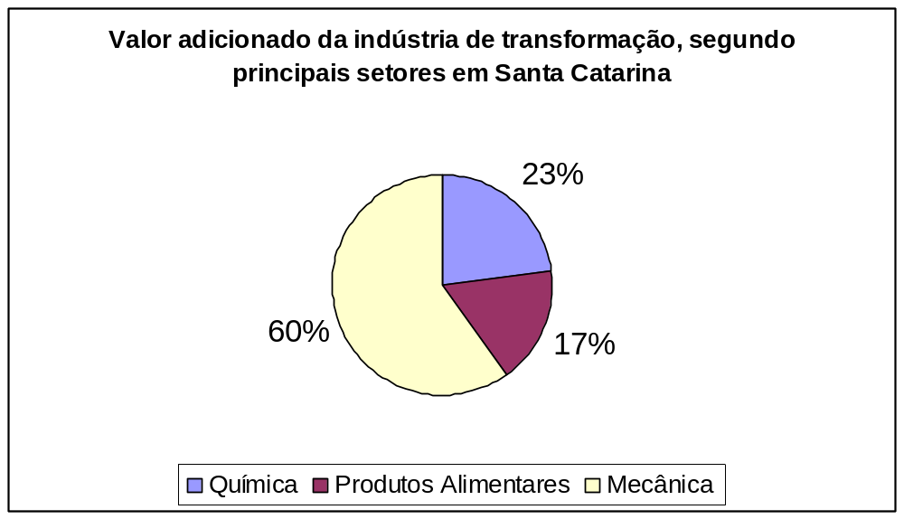
Gráfico 1: Exemplo de um gráfico

NOTAS ENTRE O ORIENTADOR E O ALUNO
Nossa interação é feita através de e-mails, mas essa forma de comunicação pode ser prejudicial se escrevermos um texto muito longo, portanto devemos ser objetivos. As observações diretamente no texto do TCC têm se demonstrado mais produtivas, mas devemos combinar um padrão:

- Em vermelho, observações do orientador para o aluno.
- Em azul, observações do aluno para o orientador.
- Em preto, o restante do texto.

Estes padrões são combinados entre o aluno e seu orientador.

VERSÃO FINAL E ENTREGA

Com a versão final devemos proceder da seguinte forma:

- Imprima - NÃO pode ser frente e verso (Se têm partes em cores, IMPRIMA EM CORES).
- A primeira folha não faz parte do trabalho, é sim um modelo para a capa da "capa dura".
- A capa dura pode ser preta ou verde (preta fica melhor - sugestão).
- Na lombada vem UFF, seu nome com a base voltada para a capa e NIT. ANO (vide a Figura 1).
- Uma cópia impressa e encadernada em capa-dura é requisito para aprovação.
- Esta cópia deve ser entregue no pólo e informe que deve ser encaminhada para a Vera (secretaria do curso na UFF). Caso deseje pode ser enviada por SEDEX (mais rápido e seguro):
  - Acc. Vera Elena Almeida da Silva
  - Rua Passo da Pátria, 156, bloco E, sala 311
  - (Instituto de Computação), São Domingos, Niterói-RJ,
  - CEP: 24210-240
- Alguns pólos pedem uma cópia para eles, mas esta é uma negociação sua com o pólo (a cópia da Vera é obrigatória).
- Portanto, quando entregar no pólo ou postar pelo SEDEX, avise ao seu orientador para que este prossiga com a questão da aprovação.
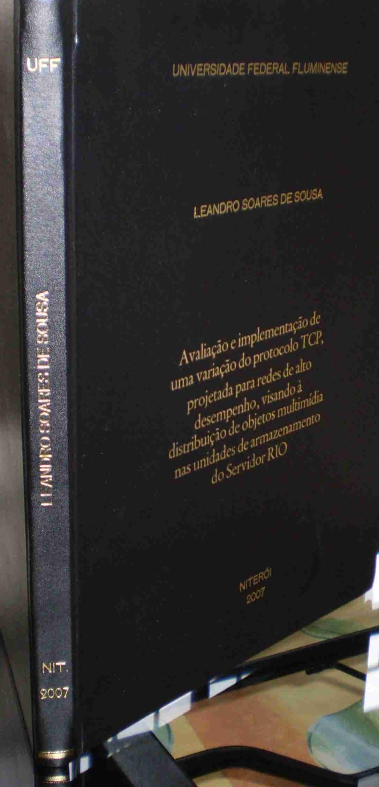
Figura 1: Exemplo de capa-dura.

CONCLUSÕES E TRABALHOS FUTUROS

Neste capítulo devem ser colocadas as conclusões que o aluno obteve durante a elaboração do trabalho, bem como o que pretende após sua conclusão (especialização, mestrado, aplicar os conhecimentos em alguma área...).

REFERÊNCIAS BIBLIOGRÁFICAS
Neste momento, você começa a elaborar em índice analítico todas as referências que usaram-se para fazer o trabalho monográfico.
- CARDOSO, Alcionê Damásio. Vantagens e Desvantagens na Forma de Escolha de Diretor de Escola na Rede Pública Estadual de Santa Catarina, 2002. Dissertação (Mestrado em Gestão Institucional) – Curso de Pós Graduação em Educação, UnC-UNICAMP, Caçador, SC.
- SOUZA, Celso de Oliveira. Histórico da Fundação Educacional Barriga Verde. <http://www.febave.org.br/historico.htm> Acesso em 25 abr. 2004.
ANEXOS
A função das duas definições, Anexo e Apêndice, é semelhante, mas com uma grande diferença entre elas: a autoria. O ANEXO de um trabalho acadêmico deve ser aquele texto ou documento que não foi elaborado por você, tendo como objetivo servir de legitimação. Já o APÊNDICE se configura como texto ou documento elaborado por você, tendo como objetivo complementar a sua argumentação.

ANEXO A – TÍTULO DO ANEXO A

ANEXO B – TÍTULO DO ANEXO B

